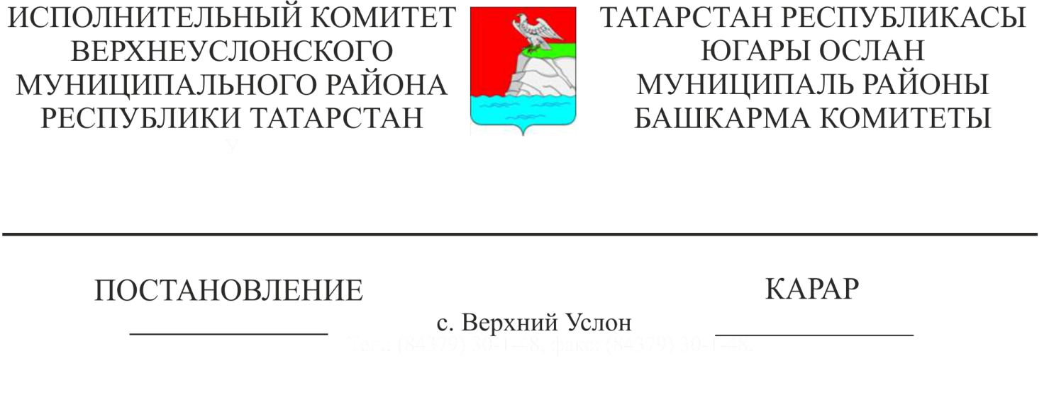
2338
Югары Ослан муниципаль районы муниципаль торак фонды фатирларына
2017 елның 01 декабреннән тарифны раслау турында

Россия Федерациясе Торак кодексы, Россия Федерациясе Хөкүмәтенең 12.12.2014 ел, № 1356 карары, Татарстан Республикасы Министрлар Кабинетының 09.04.2010 ел, № 250 карары, Россия Федерациясе Хөкүмәтенең 01.11.2014 ел, № 2222-р боерыгы нигезендә, Россия Федерациясе Хөкүмәтенең 13.08.2006 ел, № 491 Карары белән расланган Күпфатирлы йортта гомуми мөлкәтне карап тоту кагыйдәләренең 29 статьясына таянып, Россия Федерациясе Хөкүмәтенең 2014 елның 12 ноябрендәге 1356 номерлы Карары, Татарстан Республикасы Югары Ослан муниципаль районы Уставы нигезендә, Татарстан Республикасы Югары Ослан муниципаль районы Башкарма комитеты КАРАР БИРӘ:

1.Гамәлгә кертергә:
2017 елның 1 декабреннән Югары Ослан муниципаль районының торак фонды фатирлары өчен тарифлар, 1 нче кушымта нигезендә;
2.Әлеге карарны «Волжская Новь» район газетасында бастырып чыгарырга.
3.Әлеге карарның үтәлешен тикшереп торуны Югары Ослан муниципаль районы Башкарма комитеты җитәкчесенең төзелеш, торак-коммуналь хуҗалык, элемтә һәм энергетика буенча урынбасарына йөкләргә.

Башкарма комитет Җитәкчесе Л.С. Хәкимҗанов

Әзерләде һәм бастырды:
Московкин А.А.
3 экз.

1 нче кушымта

Югары Ослан муниципаль районы Башкарма комитеты җитәкчесенең _________________ № __________ карары белән

Расланган

Югары Ослан муниципаль районының 2017 елның 01 декабреннән муниципаль торак фонды фатирлары өчен тариф
№ п/п | Фатир адресы | «Наем»да тариф, сум. /м2
 | Югары Ослан авылы, Печище тракты урамы,6, 1 | 6,06
 | Югары Ослан авылы, Печище тракты урамы, 6, 2 | 6,06
 | Югары Осла авылы, Печище тракты урамы, 6, 4 | 6,06
 | Югары Ослан авылы, Печище тракты урамы, 6, 9 | 6,06
 | Югары Ослан авылы, Печище тракты урамы, 6, 12 | 6,06
 | Югары Ослан авылы, Печище тракты урамы, 6, 19 | 6,06
 | Югары Ослан авылы, Печище тракты урамы, 6,. 23 | 6,06
 | Югары Ослан авылы, Печище тракты урамы,6, 24 | 6,06
 | Югары Ослан авылы, Печище тракты. урамы, 6, 26 | 6,06
 | Югары Ослан авылы, Печище тракты. урамы, 6, 28 | 6,06
 | Югары Ослан авылы,Печище тракты урамы, 6, 30 | 6,06
 | Югары Ослан авылы, Печище тракты урамы,6, 32 | 6,06
 | Югары Ослан авылы, Печище тракты урамы, 6, 33 | 6,06
 | Югары Ослан авылы, Заовражная урамы, 4, 12 | 6,06
 | Югары Ослан авылы, Заовражная урамы, 4, 17 | 6,06
 | Югары Ослан авылы, Заовражная урамы, 3, 27 | 6,06
 | Югары Ослан авылы, Печище тракты урамы, 6, 36 | 6,06

